Introdução

Este write-up é referente ao desafio Xss Stored. Caso precise de suporte, favor abrir um ticket no canal de suporte no servidor do Discord.

Reconhecimento

Através do Nmap, constatou-se que a porta 80/TCP está aberta, expondo o serviço HTTP.
 nmap -p- --open --min-rate 1200 <MACHINE-IP> -sVC -vvv -oN nmap

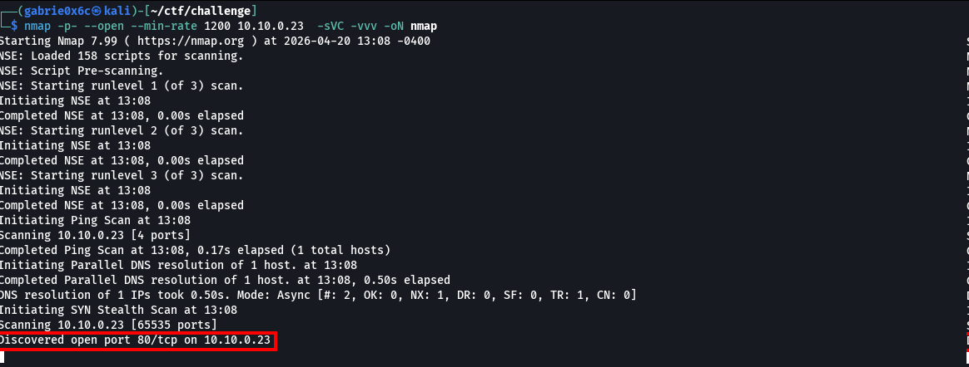

Ao interagir com a aplicação, identificou-se uma funcionalidade de comentários que armazena as entradas dos usuários de forma persistente na página.
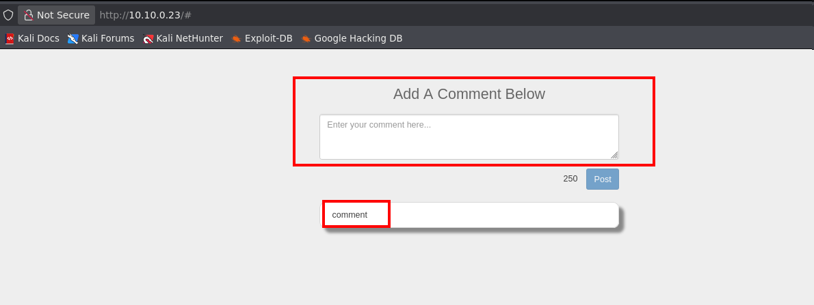

Devido à falta de sanitização, foi possível injetar código JavaScript que permanece armazenado no servidor, caracterizando uma vulnerabilidade de XSS Stored.
<script>alert(1)</script>

